16. OKTOBER

SVETOVNI DAN HRANE
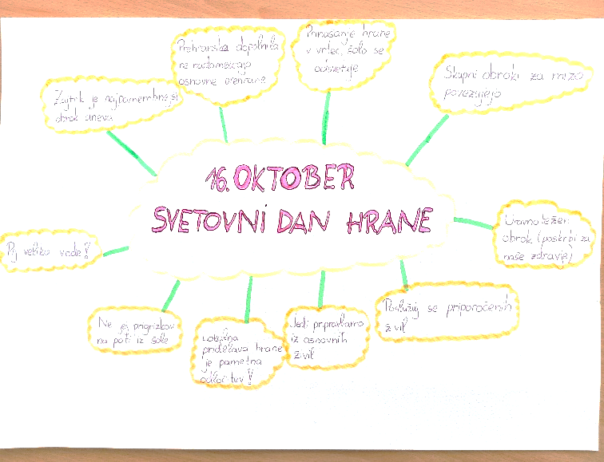
Prehranjevalni vzorci se najpogosteje izoblikujejo in prenašajo znotraj družine. Poudariti želimo, da bodimo z lastnim zgledom vzor našim otrokom pri oblikovanju zdravega načina prehranjevanja. Pokažimo pravo pot v zdravo in polno življenje. Nepravilen izbor in uživanje nezdravih živil lahko pusti posledice na telesu za vse življenje, medtem ko ustrezna prehrana lahko deluje tudi kot zaščitni dejavnik pred najrazličnejšimi boleznimi.
Zato naj bodo "naša dejanja, naša prihodnost" kot je letošnje geslo ob svetovnem dnevu hrane.

VIR IN VEČ NA: https://www.nijz.si/sl/svetovni-dan-hrane-2021

